## 容器化注意事项及相关约定

### 规范：

1. 所有工程配置环境均需按照：开发环境dev、测试环境beta(beta、betab、betac....betak)、 生产环境prod 的格式进行名称统一。

目的：运维与测试可根据名称直接在Jenkins中选取相应配置进行上线，可 有效减少上线时间与出错几率。

1. 所有工程日志路径的最后一层目录均需与项目根模块pom.xml中的

<server.publish.name>settle-check</server.publish.name>

标签值保持一致，且不能包含任何大写字母及除了“-”、“_”以外的任何特殊字符。

目的：运维的上线方案中，镜像前缀、服务名称、日志目录 均引用了上述 标签中的值，如果该值和日志目录不一致则无法正确拿到项目输出的日志， 如果该值定义不合法(包含不合法字符)，制作镜像时docker会抛出异常。

1. 所有SpringMVC项目端口均为8080，所有SpringBoot项目端口保持不变。端口配置在pom.xml的

<bind.server.port>8080</bind.server.port>

中配置。

目的：物理部署时，为了避免端口冲突，需将所有服务的端口错开；容器部 署时，所有服务均运行于沙箱中，有自己独立的网络名称空间，不存在端 口冲突问题，所以我们规定所有MVC项目(采用Tomcat基础镜像部署的项目, 端口已在基础镜像中写死为8080)端口均配置为8080，端口映射由运维直接 负责，对研发同学完全透明。对于SpringBoot项目，所有端口保持不变，由 容器化改造同学负责将原端口信息配置在pom.xml中，运维同学负责端口映 射，对研发同学同样完全透明。

1. JVM参数配置均在Dockerfile中完成，合并到master分支的内存配置一般无需频繁改动；如果发现服务上线后内存吃紧，可与运维沟通，调整内存大小重新上线即可。合并后的代码，内存大小配置直接由项目负责人维护。

目的：JVM参数配置为非频繁改动参数，且配置的数值有统一规定：生产环境一个pod一般分配为5G内存，JVM配置为4G。该配置第一次上线时由容器化改造同学负责配置，上线成功、代码合并到master后，该值即由项目负责人维护，其他人无权修改master分支代码；研发人员一般通过拉取分支进行开发，开发时可适当将该数值调小(具体数值由开发人员自己决定)，但提交、合并分支时，请务必注意，不能将JVM开发参数提交至master！

5、项目中需要进行文件存储的，如果是需要进行存档、长期保存或是迁移风险较大的数据文件，比如用户画像、用户协议等等，此类数据储存强烈建议对接FastDFS文件系统，对接完成后再进行容器化迁移工作；此外，代码中涉及文件读写但未事先进行目录判断的（指定目录不存在会造成读写文件异常），属于代码功能缺陷，容器化时也必须针对该问题进行修复。

1. 注意事项
2. 部署实例数：项目可否进行多实例部署？如项目有涉及定时任务，不能进行多实例部署的，请先将工程调整至可多实例部署。（比如有些服务使用IP作为定时任务的互斥量，则需使用Redis分布式锁进行改造，从而达到互斥效果）
3. 服务中配置的假域名：比如服务需要使用MQ、KAFKA、MySQL，但是连接串用的不是IP，而是一个host中映射的假域名，如jdbc:mysql://abc:3306，则请把abc和对应的ip统计出来，上线时告诉运维
4. 依赖的第三方服务或文件：服务需要依赖第三方的组件，该组件独立于本研发系统，需要单独部署和安装的。比如需要使用openoffice将文档转为PDF，需要调用MySQLdump指令dump数据等等；或者运行时需要加载某些动态链接库，如秘钥等等。如有请寻找架构组支持。
5. 重要：需要调用成都的服务或者需要被成都的服务调用的，上线前请务必告知运维。
6. 服务中有本地文件存储需求的，请务必寻找架构和运维沟通。
7. 服务中有涉及通过固定IP地址进行白名单验证的服务，如有则需要将原来通过固定IP验证的方式改为通过网段验证的方式，具体请联系运维和架构组。因为pod的IP无法固定，原有的通过固定IP验证白名单的功能就会失效。
8. 物理部署中B服务依赖A服务IP地址的，比如B服务在配置文件中配置A服务的IP进行直接调用的，容器化后由于A服务IP不固定，无法在B服务中配置具体IP。解决办法：迁移K8S集群后，B服务将IP改为A服务的serviceName（serviceName为k8s中的服务名称，需联系运维获取）；迁移过程中物理机部署的A服务如果暂不停服，k8s集群外的服务依然使用物理机部署的A服务的IP，待所有依赖服务全部迁移结束后再将物理机的A服务关闭。（例如下图car-proxy为A服务，autoloan为B服务）

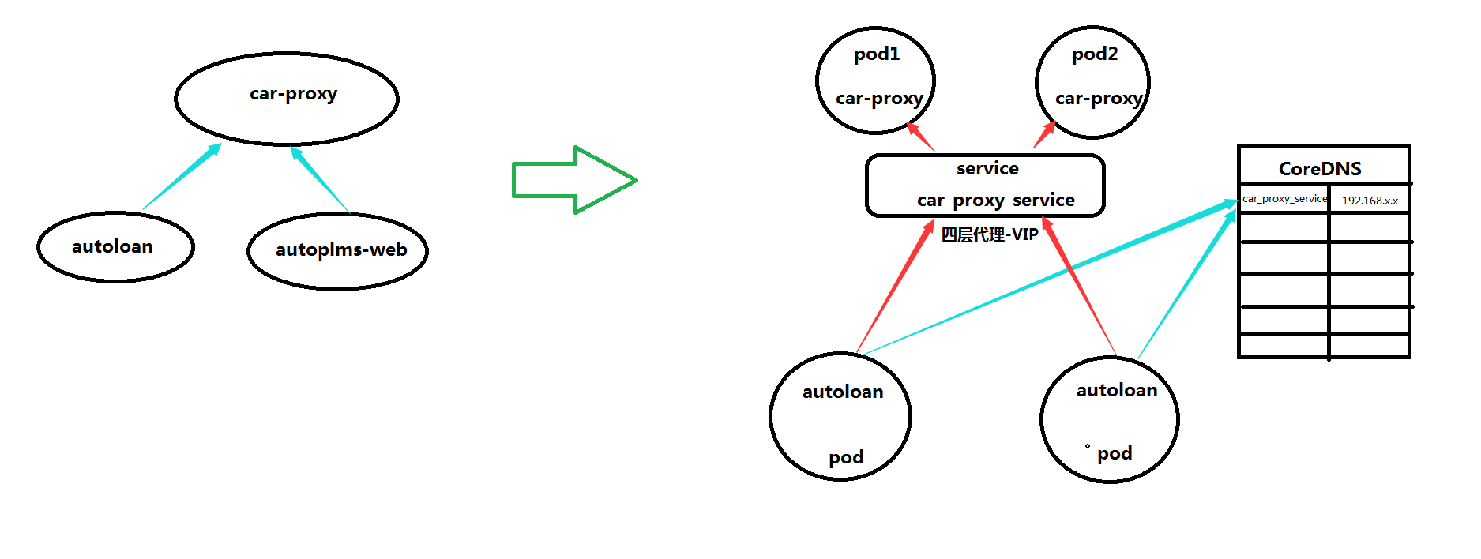

8、